REQUERIMENTO N° /2019

Exmo. Sr. Presidente

O vereador que a esta subscreve, no uso das prerrogativas que lhes são conferidas pelo Regimento Interno da Câmara Municipal, requer, ouvida a casa e após os tramites regimentais, na pessoa do Exmo. Prefeito Municipal, Duílio de Castro Faria, solicitando providências junto a secretaria competente, no sentido de que seja verificado a possibilidade em realizar o serviço de alargamento da Estrada de Sete Lagoas à Silva Xavier.
JUSTIFICATIVA: A presente solicitação tem por objetivo, construir uma pista que atende os praticantes dos seguintes Esportes: Cavalgada e Ciclismo. A prática dos referidos esportes favorece o turismo rural e consolida as atividades no setor agrícola, além da conservação da cultura local e o bem estar físico das pessoas. Mediante a construção da referida pista no entorno da estrada, será possível promover os atrativos rurais e naturais do município, além de proporcionar um espaço segregado e protegido para se locomoverem sem afetar o trânsito. Atualmente na referida área há muitos praticantes de ciclismo e cavalgada, os quais vem sofrendo riscos em razão de espaço adequado para prática dos esportes mencionados.
Vale ressaltar que o turismo rural é uma atividade que vem ganhando significativa importância como alternativa de renda e emprego no campo. Assim, esse segmento pode ser um interessante instrumento de desenvolvimento econômico, social e ambiental.
Sala das Sessões, 17 de junho de 2019.

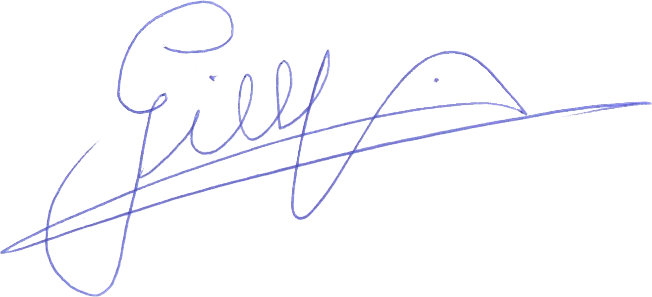

GILBERTO PEREIRA DA SILVA

VEREADOR/ PMDB

